أسئلة ميتساف في مساحة ومحيط المربع والمستطيل
السؤال الاول
أمامك رسم مصغَّر لمثلّث ولمربّع.
محيط المثلّث يساوي محيط المربّع.

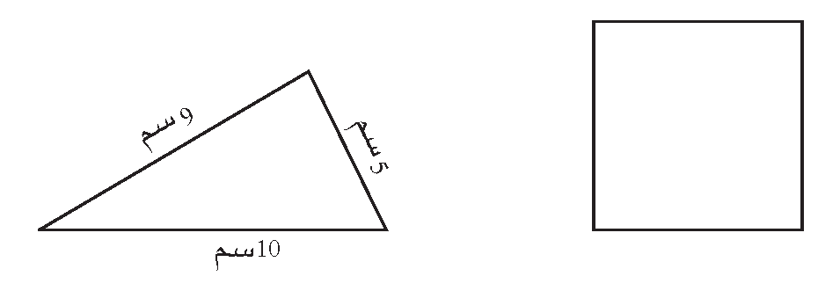
ما هو طول ضلع المربّع؟
الجواب: سم
السؤال الثاني
أمامك رسم (مصغّر) لمربّع ومثلّث متساوي الأضلاع
لهما ضلع مشترك.
محيط المثلّث هو 15 سم.
ما هو محيط المربّع؟
الجواب: سم
السؤال الثالث:
أمامك مستطيل أطوال أضلاعه هي 2 سم وَ 6 سم.
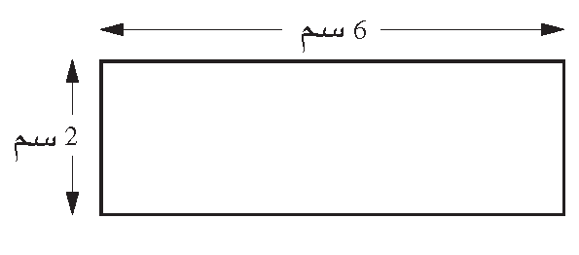
أشِرْ إلى المضلّع الذي يساوي محيطُه محيطَ المستطيل.

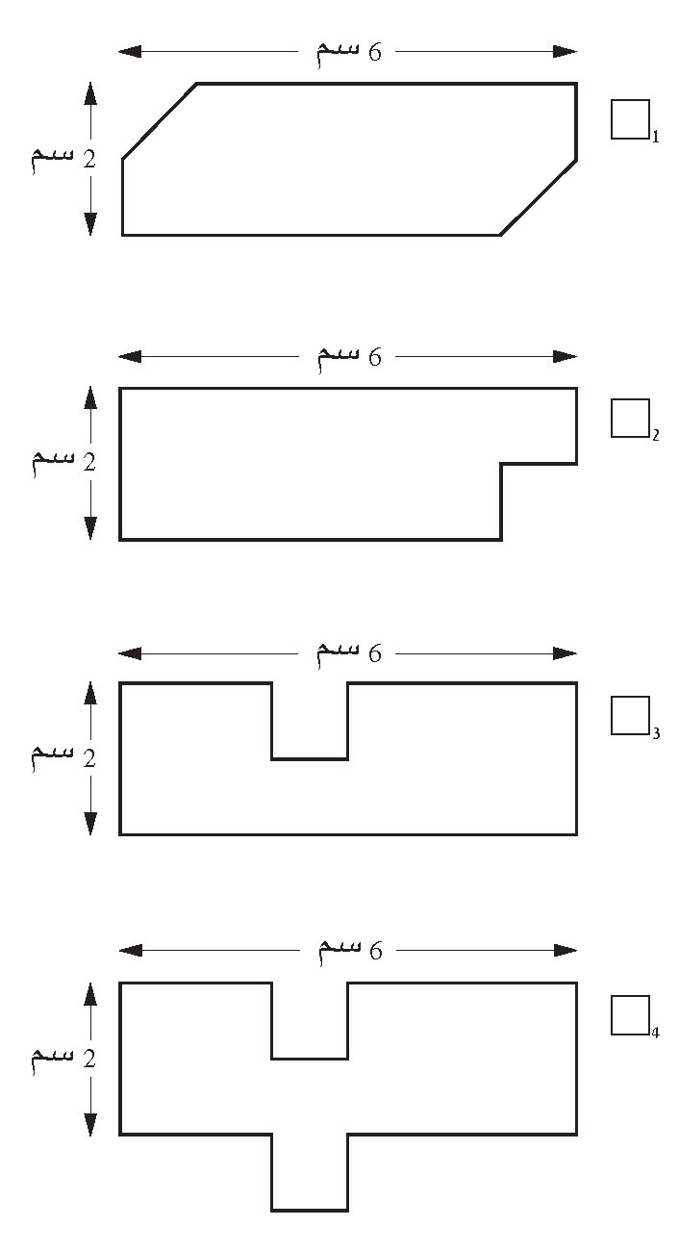
السؤال الرابع:
ما هي مساحة المُضَلَّع الرَّماديّ الّذي في الرَّسم التّالي؟

الجواب: سم2
السؤال الخامس:
محيط مستطيل هو 50 سم.
طول أحد اضلاع هذا المستطيل 8 سم.
ما هو طول الضّلع المجاور لهذا الضلع؟

الجواب: سم
السؤال السادس:
- مساحة مستطيل 50 سم².
كم يُمكن أن يكون طولُ المستطيل وعرضُهُ؟

__________ سم وَ __________ سم

ب. محيط مستطيل 50 سم.
كم يُمكن أن يكون طولُ المستطيل وعرضُهُ؟

__________ سم وَ __________ سم
السؤال السابع:

أ. محيط مستطيل 30 سم.
كم يُمكن أن يكون طولُ المستطيل وعرضُهُ؟
_________ سم وَ _________ سم

ب. مساحة مستطيل 30 سم².
كم يُمكن أن يكون طولُ المستطيل وعرضُهُ?
_________ سم وَ _________ سم

السؤال الثامن:
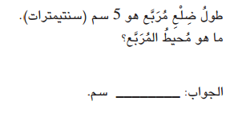

السؤال التاسع:
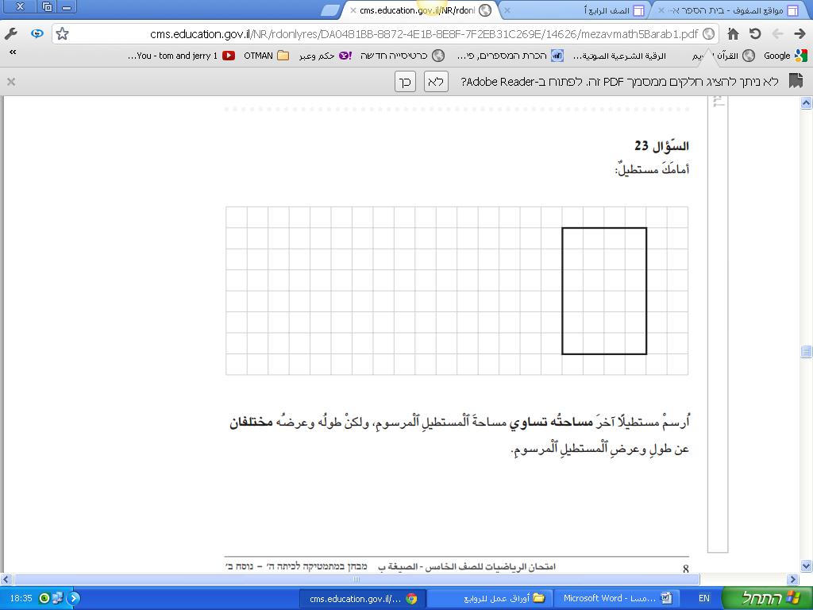

السؤال العاشر:

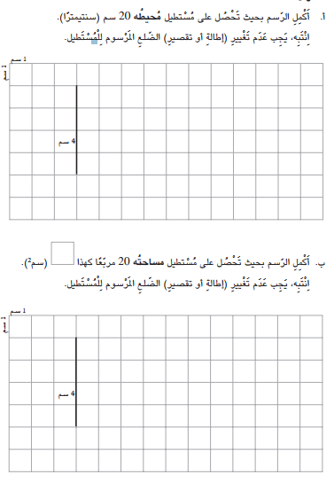
السؤال الحادي عشر:

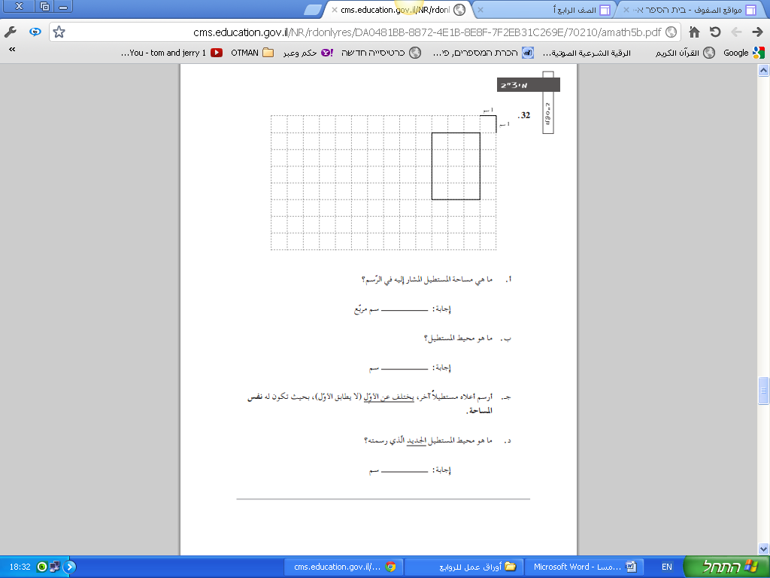
السؤال الثاني عشر:

